**CMEI RECANTO INFANTIL**

**PROFESSORAS:** ACÁTIA E SHIRLEY DATA: ___/___/2014

**EU SOU**___________________________________________________

**OBJETIVO:** ESTIMULAR O DESENVOLVIMENTO DA CRIATIVIDADE.

ATIVIDADE **( ) CASA ( X ) SALA**

Vamos desenhar!!!

**CMEI RECANTO INFANTIL**

**PROFESSORAS:** ACÁTIA E SHIRLEY DATA: ___/___/2014

**EU SOU**___________________________________________________

**OBJETIVO:** Relacionar o numeral 3 a sua quatidade.

ATIVIDADE **( ) CASA ( X ) SALA**

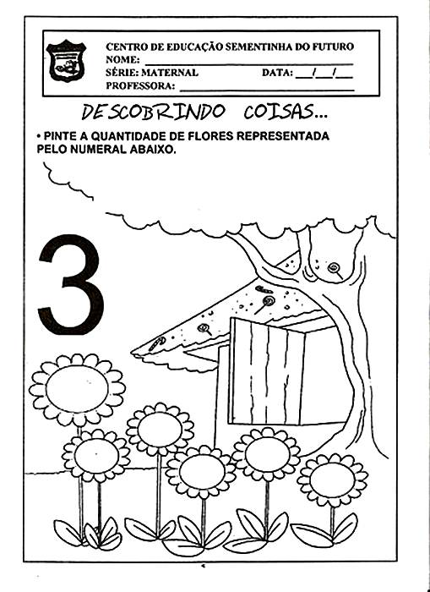**VAMOS FAZER UM LINDO COLORIDO NA PAISAGEM, MAS PINTE SOMENTE A QUANTIDADE DE FLORES REPRESENTADA NO NUMERAL.**

**CMEI RECANTO INFANTIL**

**PROFESSORAS:** ACÁTIA E SHIRLEY DATA: ___/___/2014

**EU SOU**___________________________________________________

**OBJETIVO:** Observar a vogal I.

ATIVIDADE **( ) CASA ( X ) SALA**

